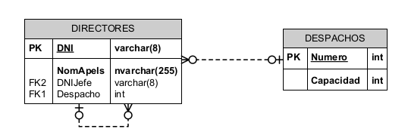**Consultas sobre BD Los Directores**

1. Apunte el código Sql necesario para crear la bd completa, del DER adjunto.

create table despachos(

numero int primary key,

capacidad int

);

-------------------------------------------------------------------------------------------------------

create table directores(

dni varchar(8) primary key null,

nomapels varchar(255),

dnijefe varchar(8) references directores(dni),

despacho int references despachos(numero)

);

-------------------------------------------------------------------------------------------------------

insert into despachos values(124,500);

insert into despachos values(100,600);

insert into despachos values(50,200);

insert into despachos values(154,100);

-------------------------------------------------------------------------------------------------------

insert into directores values(41155173,'jose hernandez',null,154);

insert into directores values(42525365,'lautaro martinez',null,100);

insert into directores values(37054455,'carlos luis alberto',41155173,154);

insert into directores values(35842659,'juana de arco',41155173,50);

insert into directores values(32569854,'norberto cruzado',41155173,100);

insert into directores values(58254154,'maria elisa',32569854,124);

insert into directores values(25987456,'silvina escudero',35842659,154);

insert into directores values(21365478,'santiago fernandez',37054455,100);

1. Realizar las siguientes consultas sobre la BD Tienda de informática. Para esto relea el apunte “3 - Lenguaje SQL.docx”, “10 - Consultas complejas en SQL.odt” y “8 - Lenguaje SQL - Subconsultas.docx”. Debe adjuntar el código sql utilizado y print del resultado.
   1. Mostrar el DNI, nombre y apellidos de todos los directores.

select dni,nomapels from directores;

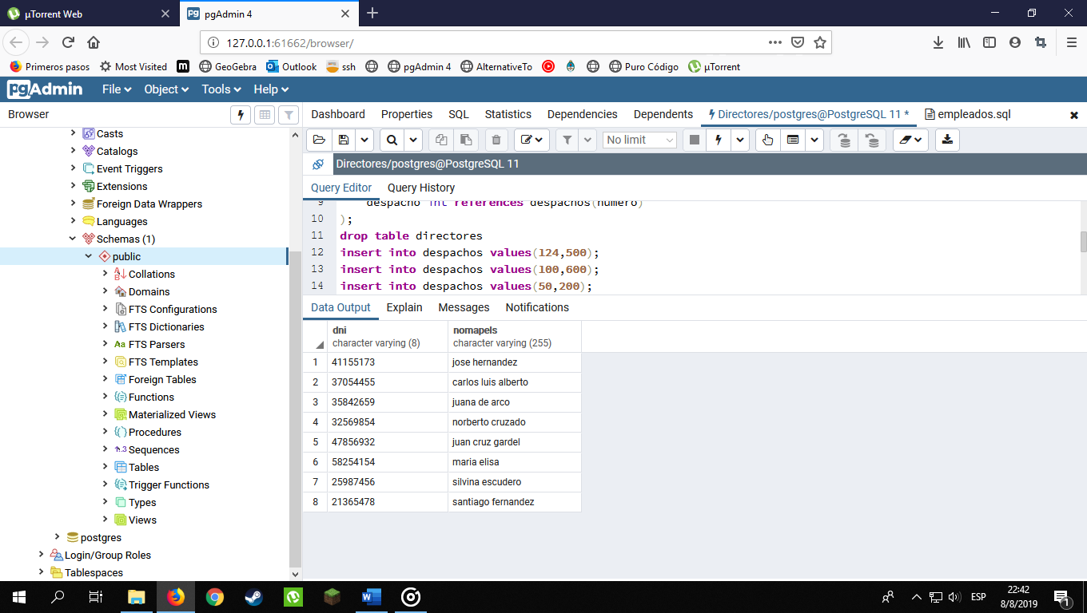

* 1. Mostrar los datos de los directores que no tienen jefes.

select * from directores where dnijefe is null;

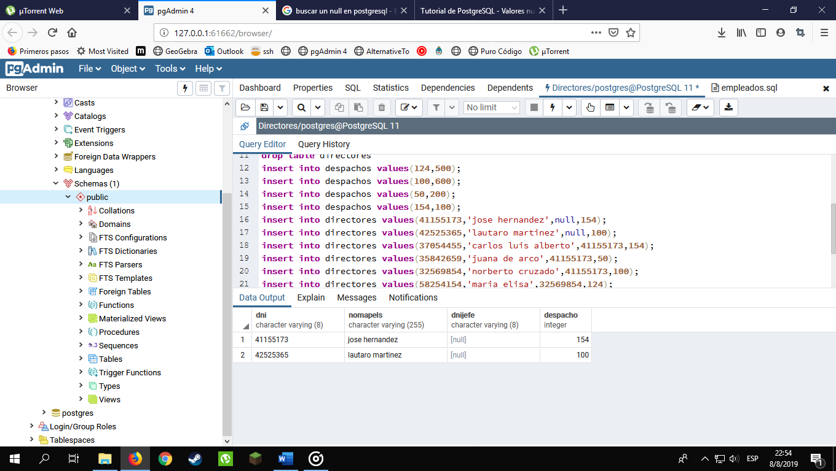

* 1. Mostrar el nombre y apellidos de cada director, junto con la capacidad del despacho el que se encuentra.

select t1.nomapels,t2.capacidad

from directores t1 inner join despachos t2

on t1.despacho=t2.numero;

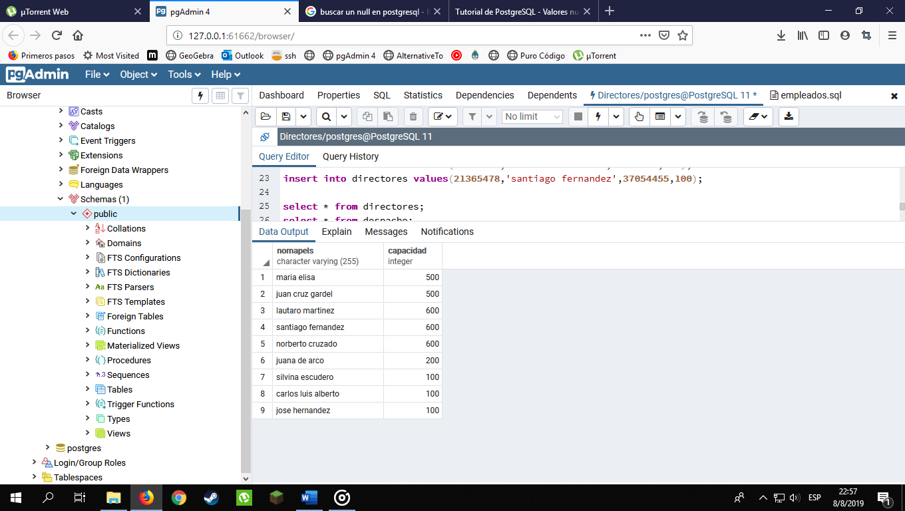

* 1. Mostrar el numero de directores que hay en cada despacho.

select count(dni),despacho from directores group by despacho;

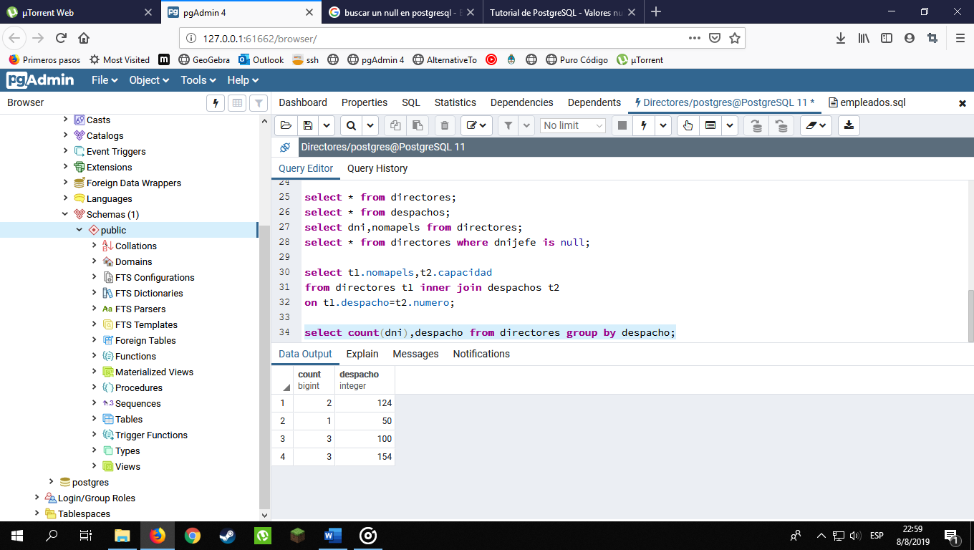

* 1. Mostrar los datos de los directores cuyos jefes no tienen jefes.

select * from directores where dnijefe in(select dni from directores where dnijefe is null);

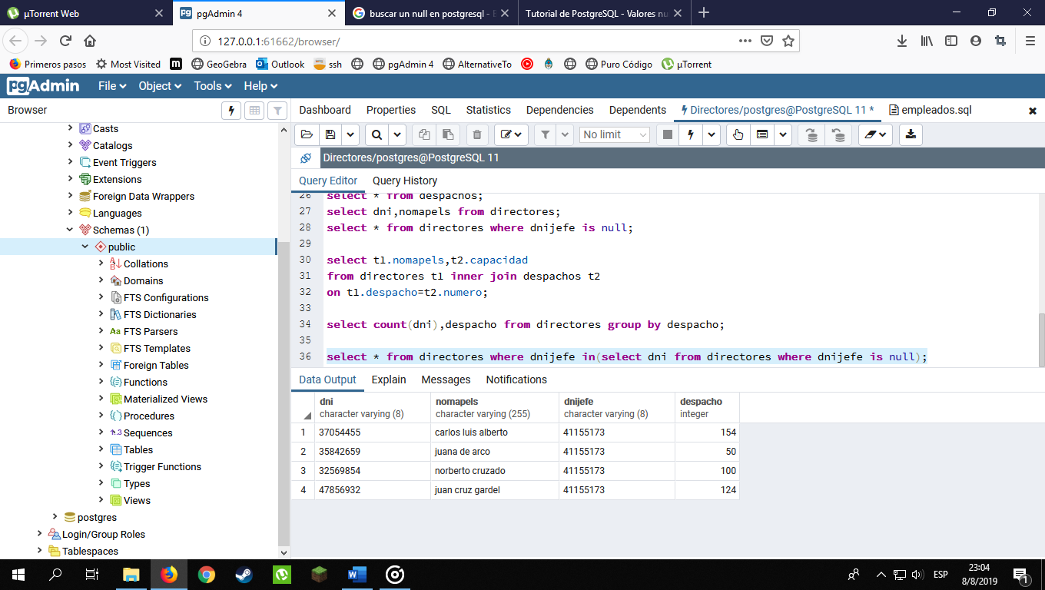

* 1. Mostrar los nombres y apellidos de los directores junto con los de su jefe.
  2. Mostrar el numero de despachos que están sobreutilizados.

select count(t1.despacho)

from directores t1 inner join despachos t2

on t1.despacho=t2.numero

where capacidad in(select count(dni) from directores group by despacho);

* 1. Añadir un nuevo director llamado Pablo Pérez, DNI 28301700, sin jefe, y situado en el despacho 124.

insert into directores values(28301700,'pablo perez',null,124);

* 1. Asignar a todos los empleados apellidados Pérez un nuevo jefe con DNI 74568521.

update directores set dnijefe=74568521 where nomapels like '%perez';

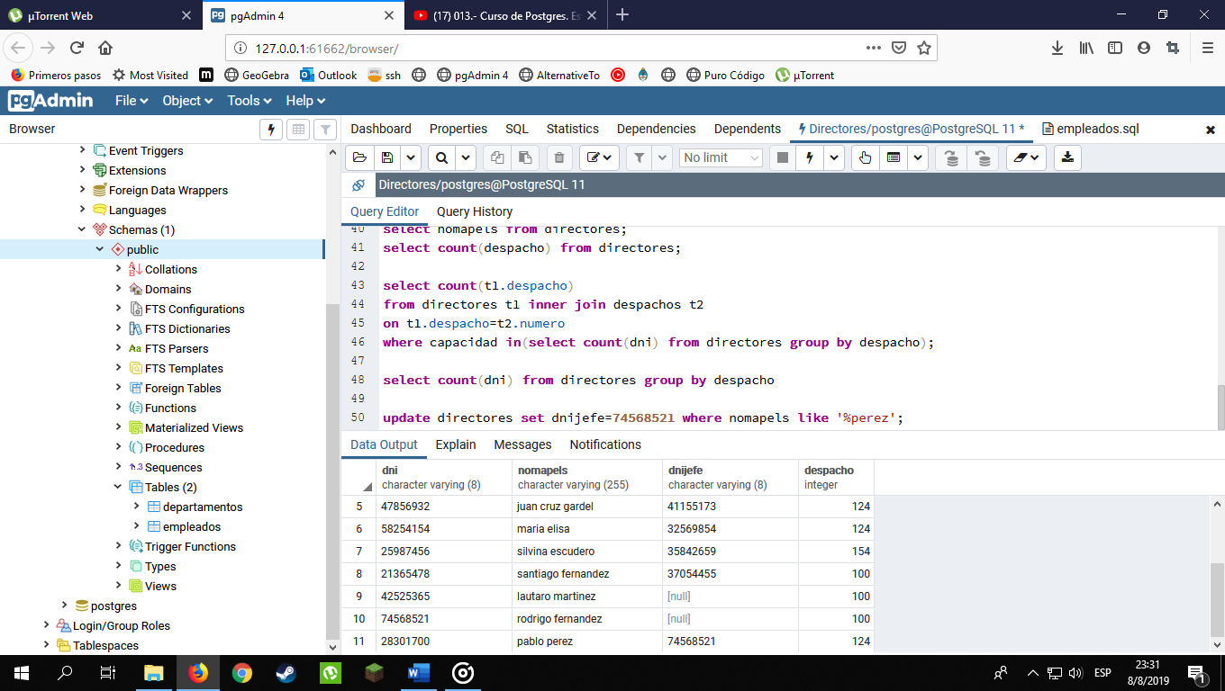

* 1. Despedir a todos los directores, excepto a los que no tienen jefe.

delete from directores where dnijefe is not null;

